计数率计实验报告

1 实验目的

掌握计数率计构成的工作原理、特性及应用。

进一步训练分析线路及调试电路的能力。

2 实验步骤及数据处理

2.1测量各芯片及各测试点的静态工作点

所测各测试点的静态工作点的波形如下。

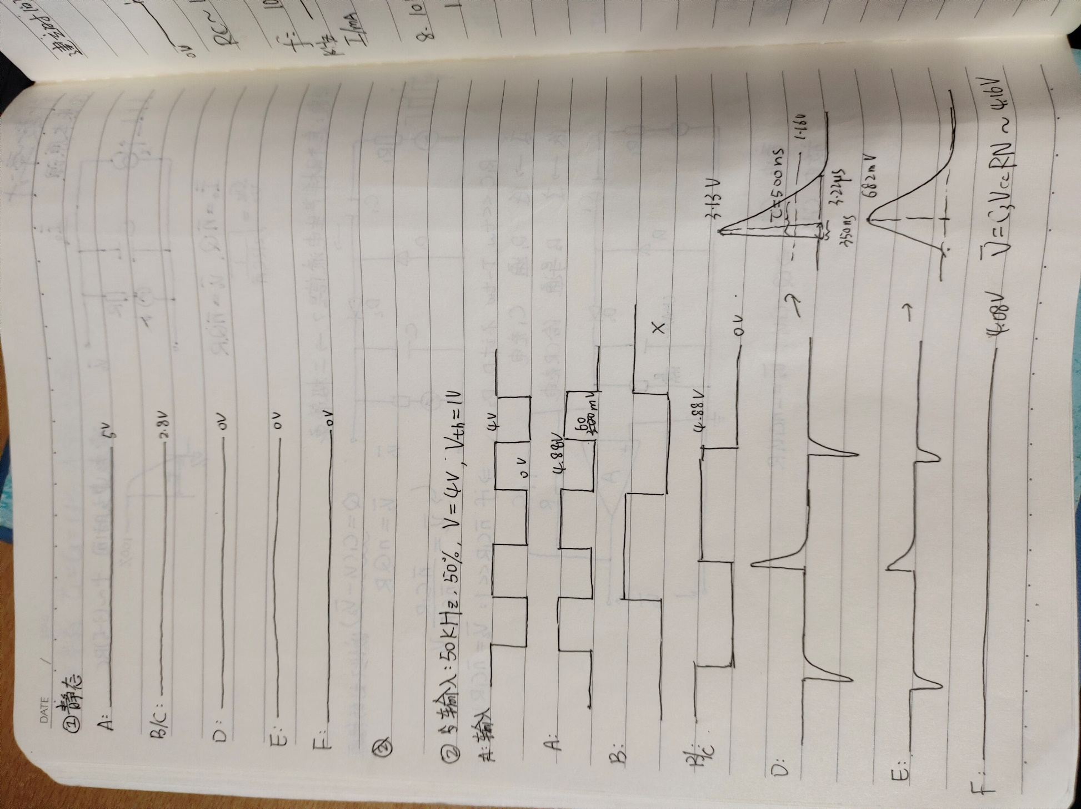

图1 各测试点的静态工作点的波形

2.2 观察各测试点电路输出波形情况

调输入信号源频率为50K/S左右，形状为矩形波，直流偏置为0，幅度大于幅度甄别器阈值。

拔掉F点右边的短路子，将K1、K2均放在“1”档上。将调好的50K/S输入信号接入电路输入端。用示波器观察各测试点电路输出波形如下图所示。

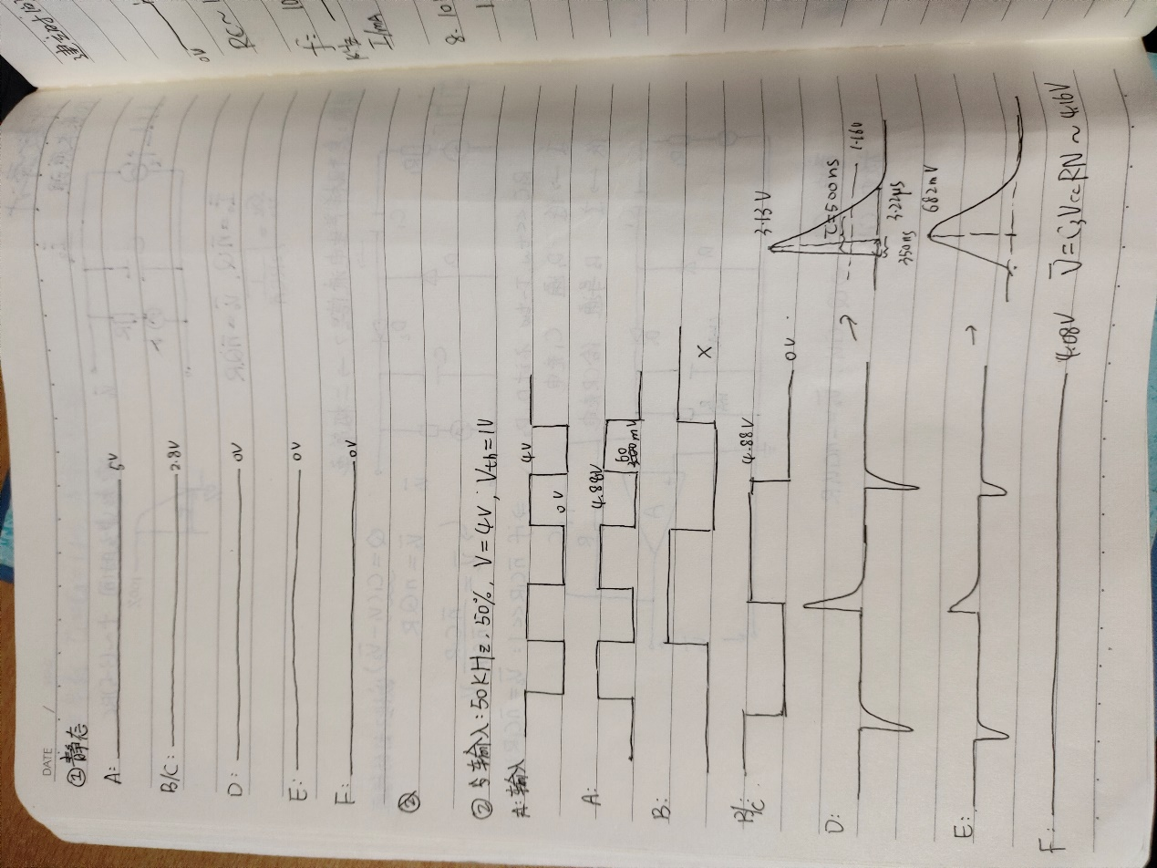

图2 各测试点的输出波形

测量得到F点电压值为，其理论值应当为

（1）

两者存在差异的原因是由于弹道亏损的存在，使得F点的电压无法达到理论计算值。

接通K3，F点的电压迅速下降至零，断开后电压恢复，测量其建立时间。

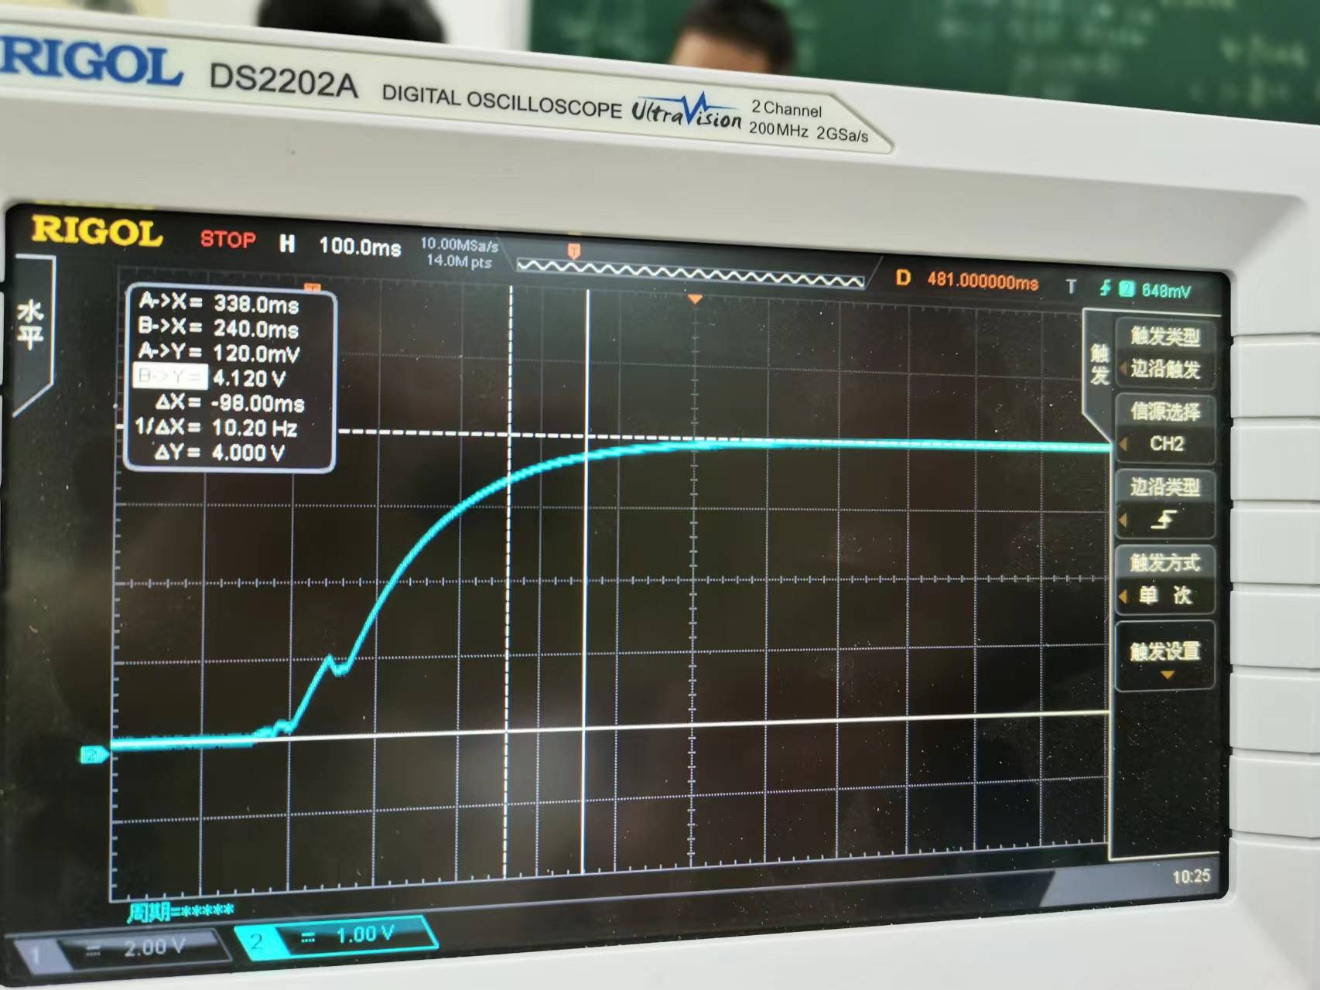

图3 测量建立时间的波形

测量得到其建立时间为。

2.3 定量观察计数率计工作情况

将输入信号计数率调至为100K/S，再将F点右边的短路子接上，观察电表指示情况。为使此时电表指示为满量程，需调整输出端电阻。

改变信号源频率，记录表头读数。

表1 信号源频率与输出电流

|  |  |  |  |  |  |  |  |  |
| --- | --- | --- | --- | --- | --- | --- | --- | --- |
|  |  |  |  |  |  |  |  |  |
|  |  |  |  |  |  |  |  |  |

图4 信号源频率与输出电流

可见，信号源频率与输出电流具有良好的正比关系。

若希望率表在K1放在“2”档和“3”档时的满量程计数率分别为10K/S、1K/S，由式（1）可计算得到C4、C5的值分别为

将相应容值的电容分别接入电路。当接入，电表满量程时，信号源频率为；当接入，电表满量程时，信号源频率为。与上述理论值符合良好。

选择C7的值，其值不能太大，否则会使读数建立时间过大；也不能太小，否则会使相对统计偏差较大。实验中给定的元件容值为，将其插在相应位置上，开关K2放在“2”档上，观察实验结果。

测量得到其建立时间为，建立时间增大，但是精度增加。